Fecha: 3 de Octubre de 2012
Boletín de prensa Nº 573
Alcalde de Pasto participa en Foro de Ciudades Sostenibles y Competitivas
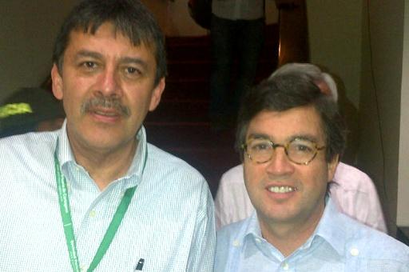

El Foro de Ciudades Sostenibles y Competitivas, organizado por el Banco Interamericano de Desarrollo (BID) y la Financiera del Desarrollo (FINDETER) con el apoyo del Ministerio de Vivienda, Ciudad y Territorio, en el que participa Harold Guerrero López, es un espacio en el que más de 35 alcaldes, líderes del Gobierno, expertos internacionales y representantes del BID presentan acciones de ordenamiento y planeación que tienen como fin construir las ciudades colombianas del futuro.

El Foro tiene como base la sostenibilidad ambiental, sostenibilidad urbana, sostenibilidad económica y social y sostenibilidad fiscal y gobernanza.

La plataforma ciudades sostenibles y competitivas es una de las nuevas estrategias de FINDETER, a través de la cual, en asocio con el Banco Interamericano de Desarrollo (BID), busca promover la inversión de proyectos estratégicos orientados a transformar nuestras ciudades intermedias en ciudades sostenibles y competitivas dentro del ámbito mundial.

Este miércoles 3 de Octubre se llevó a cabo la presentación del presidente del BID, Luis Alberto Moreno, con su equipo de técnicos; la coordinadora del programa ante el Departamento Nacional de Planeación, Carolina Barco, y el presidente de Findeter, Luis Fernando Arboleda, quien anunciará una línea de crédito que el BID entregará a Findeter para ponerla al servicio de las entidades territoriales con el fin de desarrollar los proyectos definidos en los planes de acción.

Positivo balance deja retoma a las comunas de Pasto

Una semana después de la retoma por parte de las autoridades a las comunas de Pasto, el alcalde de la ciudad Harold Guerrero López aseguró que al menos 80 personas han sido capturadas, dos de ellas sindicadas del delito de porte ilegal de armas.
En estos mismos operativos dijo el jefe de la administración local que se han recuperado dos motocicletas y se han incautado más de 1.800 gramos de drogas, se han realizado cuatro allanamientos y se mantienen puestos de control en diferentes sitios considerados neurálgicos en la ciudad.
Aseguró Guerrero López que el trabajo de la policía ha sido incansable y que la guerra contra la delincuencia es frontal e insistió que su administración estudia la viabilidad jurídica y financiera de tener un centro permanente de justicia en donde sean recluidos reconocidos delincuentes que tras cometer delitos menores no pueden ser trasladados a la cárcel judicial.

Tres Proyectos de vivienda para 2.040 familias fueron radicados ante el Gobierno Nacional
La Alcaldía Municipal a través de INVIPASTO anunció que antes de cerrarse la convocatoria para el programa de vivienda gratis el 28 de septiembre, a cargo de FIDUBOGOTA, operador designado por parte del Gobierno Nacional, la administración junto con un grupo de constructores del municipio radicaron tres proyectos que beneficiarán a un total de 2.040 familias en condición de vulnerabilidad.
En avance del proceso, la Alcaldía adelanta un censo de la población asentada en zonas de riesgo no mitigable. Entre los sectores que ya han sido visitados según Mario Enríquez, Director de INVIPASTO, se encuentran Juanoy Alto y Bajo. “La idea es que antes de diciembre ya se haya soportado esa base de datos para reportarla al Departamento de la Prosperidad Social”, indico Enríquez.
El funcionario precisó además que una vez este consolidado el listado de los posibles beneficiarios, a partir del mes de enero, el Departamento de la Prosperidad Social junto con la Red Unidos y la Alcaldía de Pasto adelantará un concurso o sorteo con el fin de seleccionar a los favorecidos del programa de vivienda gratis.
Cabe señalar que el Gobierno Nacional hará un seguimiento al proceso de transparencia de los proyectos que se ejecutarán en todo el territorio nacional, así como también en la asignación de las casas. El programa va exclusivamente dirigido a familias que viven en zonas de riesgo no mitigables y aquellas que se encuentran en situación de desplazamiento.
Cierre de convocatoria para pre inscripción de Artistas y Cultores del Carnaval en todas las modalidades concursales

La Corporación del Carnaval de Negros y Blancos de Pasto CORPOCARNAVAL INFORMA a los artistas y cultores del Carnaval de Negros y Blancos y a la ciudadanía en general, que el día 2 de octubre se realizo el cierre de pre-inscripciones dentro del proceso de acreditación en las modalidades concursales (carroza y carroza no motorizada, disfraz individual, comparsa, murga y colectivo coreográfico), para el carnaval de negros y blancos de pasto versión 2013.

Verificada la documentación recibida por CORPOCARNAVAL, se encuentra un total de 243 propuestas presentadas para las diferentes modalidades de participación, discriminadas de la siguiente manera:

Modalidad | Propuestas
colectivo coreográfico | 14
murga | 44
disfraz individual | 94
comparsa | 41
carroza no motorizada | 21
carroza | 29

El acta del cierre de la convocatoria y el listado completo de los artistas y cultores inscritos puede descargarse en www.pasto.gov.co

Mayor información: Oficinas de Corpocarnaval. Casa de Don Lorenzo, Plazoleta Galán. Teléfonos 7223712 – 7228082

Todo listo para celebrar la Semana de la Juventud
La Alcaldía de Pasto a través de La Dirección de Juventud tiene listo el cronograma de las actividades a realizarse en el marco de la Semana de la Juventud que irá del 23 al 30 de octubre. En esta ocasión, el sector público, privado, ONG’s y los mismos jóvenes han apoyado el desarrollo de los diferentes eventos que tendrán lugar en varios escenarios de la ciudad.
La celebración estará enmarcada en cinco ejes: emprendimiento, participación política, ambiente, salud y educación, y expresión juvenil. En el primer tema, junto con el apoyo de la Cámara de Comercio, la Administración Local hará el lanzamiento del proyecto “jóvenes y las ideas de hacer negocios”. Para este evento, Colombia Joven llegará a Pasto con el fin de apoyar las iniciativas que la población quiera presentar.
Otra de las actividades es el segundo encuentro de organizaciones sociales juveniles, que se realizará con el propósito de que todas las asociaciones que trabajen por y para los jóvenes se conozcan y fortalezcan sus posiciones para el desarrollo de proyectos en beneficio de la población.
Uno de los días estará dedicado a la salud y educación. Para esta jornada, la ESE Pasto Salud, el ICBF, la Gobernación de Nariño y el Hospital Departamental, entre otros, desarrollaran temas de sensibilización sobre la educación sexual y reproductiva, talleres del buen trato en los colegios y culminará con una fogata saludable.
El cuarto día de celebración de la semana, tendrá un espacio para la expresión juvenil, en la Plaza del carnaval donde la Dirección de Juventud programó realizar un partido simbólico entre el gabinete de la Alcaldía, la Gobernación y dos comunas.
“Esta semana además de mostrar las principales articulaciones, se van a mostrar los impactos generados por procesos creados en diferentes ámbitos de los jóvenes”, manifestó Sarah del Mar Sanzón, Directora de Juventud de Pasto, quien cuenta con el apoyo de los diferentes sectores para desarrollar eventos que les permitan a los jóvenes dar a conocer sus diferentes manifestaciones del entorno que los rodea.
Campaña ciudadana: “tu ciudad una materia que vives a diario”
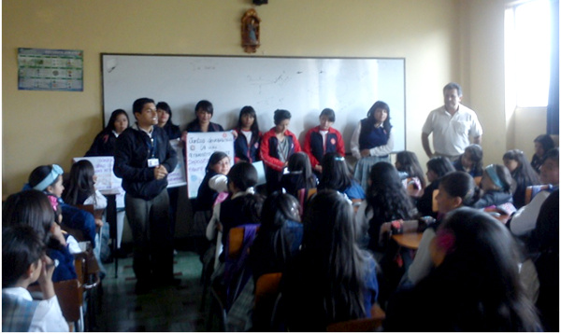
El control mantenimiento y recuperación del espacio público, lo viene realizando la Alcaldía de Pasto, a través de la Dirección de Espacio Público, especialmente en el centro de la ciudad, sin embargo la competencia está encaminada a toda la ciudad, diariamente los vendedores ambulantes y estacionarios, generan un conflicto de invasión de espacio público que muchas veces interfiere la normal movilidad de los peatones por los diferentes sectores.
Generar cultura ciudadana involucrando a toda la sociedad pástense es un compromiso del Alcalde Harold Guerrero y por este motivo el proyecto “tu ciudad una materia que vives a diario” incluye como primera medida a la población estudiantil.
En esta primera fase correspondiente al año 2012, se ha priorizado a la Institución Educativa Municipal María Goretti de la Ciudad de Pasto a la cual se prepara para que adquiera conocimientos para participar de una manera activa convirtiéndose en garantes de procesos sociales de cultura ciudadana en el espacio público de la ciudad.
De acuerdo a lo encontrado en cada sector, es importante articular acciones, especialmente las dependencias de la administración municipal que tienen injerencia y competencias frente a los problemas encontrados.
La Dirección de Espacio Público, en este accionar conjunto con las instituciones, tal y como lo plantea el Alcalde de la Capital de Nariño, permite generar un alto impacto en las comunidades intervenidas y contribuir significativamente al mejoramiento de las instituciones educativas en seguridad y educación sobre cultura ciudadana.
Invitación construcción del alcantarillado separado del barrio Pinos del Norte
La Empresa de Obras Sanitarias de Pasto, EMPOPASTO S.A. E.S.P. requiere contratar la realización del proyecto CONSTRUCCIÓN DEL ALCANTARILLADO SEPARADO DEL BARRIO PINOS DEL NORTE en la Comuna 9. Por esta razón se convoca a todos los interesados en presentar sus propuestas a remitirlas antes de las 3:30 p.m. del miércoles 17 de octubre de 2012, al Centro de Documentación de EMPOPASTO S.A. E.S.P., ubicado en la carrera 24 No. 21 - 40 de la ciudad de Pasto.
Las condiciones de la convocatoria pueden consultarse en la página de Internet de la empresa: www.empopasto.com.co, en el link: contratación interna, proceso No. 03-2012 a partir del 05 de octubre de 2012.
Esta obra cuyo costo se aproxima a los 3.800 millones de pesos, beneficiará a toda la comunidad, específicamente a los habitantes de ese barrio ubicado al norte de la ciudad, quienes se venían enfrentando a graves problemas de salubridad debido a fallas en la estructura del colector.
EMPOPASTO Invita a pagar ahora su factura por Internet
Con el propósito de fomentar la cultura de pago EMPOPASTO S.A. E.S.P. puso a disposición de toda la ciudadanía el servicio de pago por Internet.
Este procedimiento le permitirá al usuario pagar su factura de agua y aseo, haciendo uso de la página web de la empresa: www.empopasto.com.co, sin ningún costo y con la seguridad necesaria en el momento de realizar la transacción.
Otros de los beneficios que se ofrecen es que el pago se verá reflejado inmediatamente en el sistema, tal como si se pagara en las ventanillas de EMPOPASTO S.A. E.S.P. Además, el servicio está a disposición las 24 horas del día, durante los siete días de la semana.
Fernando Vargas Mesías, gerente de EMPOPASTO S.A. E.S.P., invita a todos los suscriptores a hacer uso de este novedoso servicio, con el que se espera facilitar el pago oportuno de la factura de los servicios de agua y aseo.

Pasto Transformación Productiva

Tirso Benavides Benavides
Jefe Oficina de Comunicación Social
Alcaldía de Pasto

